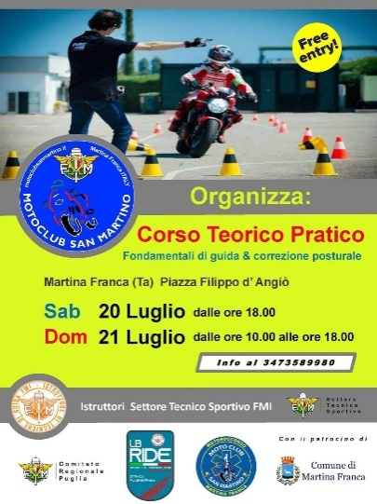
Il nostro Statuto prevede tra gli scopi principali la promozione dell’uso sano e condiviso della Motocicletta, l’aggregazione in gruppi intorno all’interesse per la stessa e la formazione della comunità a proposito di un utilizzo corretto e piacevole del mezzo a due ruote.
Con l’attività del WE scorso abbiamo dato piena soddisfazione al dettato statutario, formandoCi e formando gli altri nelle tecniche e nei comportamenti corretti da tenere.
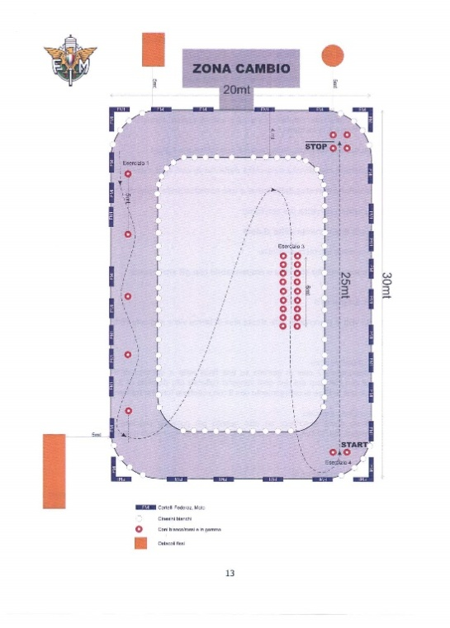
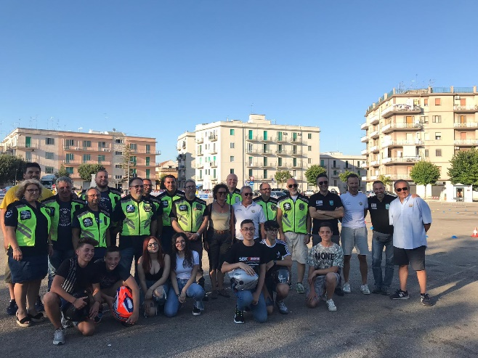
Grazie al referente regionale il grande Pippi Tundo abbiamo potuto mettere su due ruote in modo corretto i più giovani rendendoli consapevoli tanto della complessità della guida delle moto quanto della bellezza di utilizzare questi mezzi e grazie agli istruttori federali di guida motociclistica Marco Dellino, Valerio Cavotta e Massimo Di Bella (eccezionali nelle competenze tecniche e nell’umanità) i motociclisti più esperti hanno potuto accrescere la consapevolezza necessaria a gestire le situazioni di emergenza (panic stop, tornanti stretti, slalom lento, etc.).
Figura 1 Staff, organizzatori ed Amministrazione Comunale
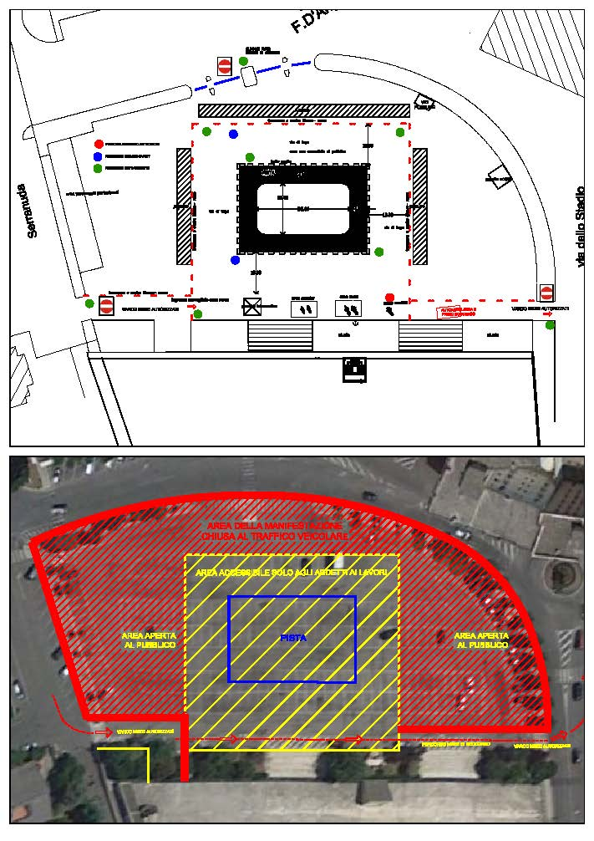
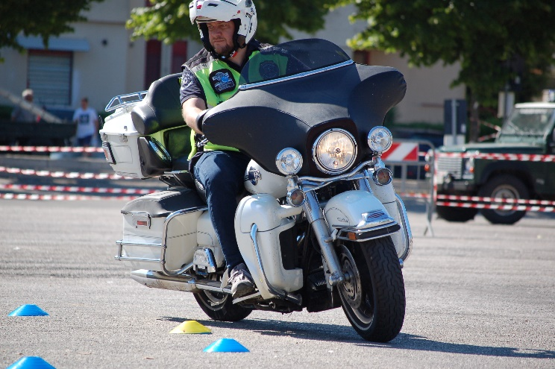
Tutto sotto lo sguardo attento, tecnico e vigile del Presidente Comitato Regionale Mino Costabile oltre 30 motociclisti adulti, compresa la consigliera comunale Maria Marangi ed il Vice sindaco di Ginosa hanno potuto acquisire sul campo le tecniche e metterle in pratica nell’area prove allestita nelle massime condizioni di sicurezza dettate dal magistrale piano della safety redatto dall’architetto Angelini.
Figura 2Piano Safety
Figura 3 Maurizio "Galuà" S.
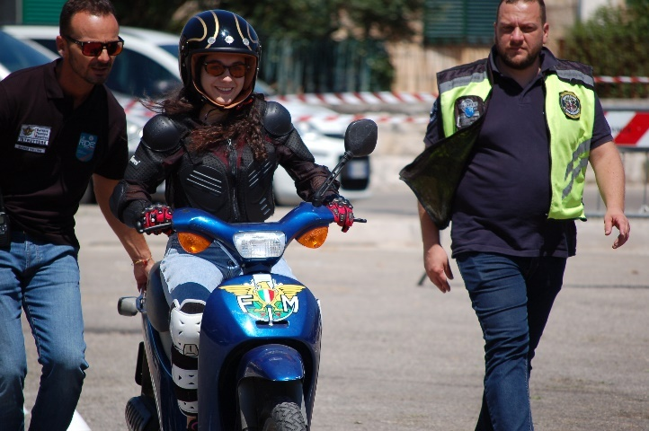
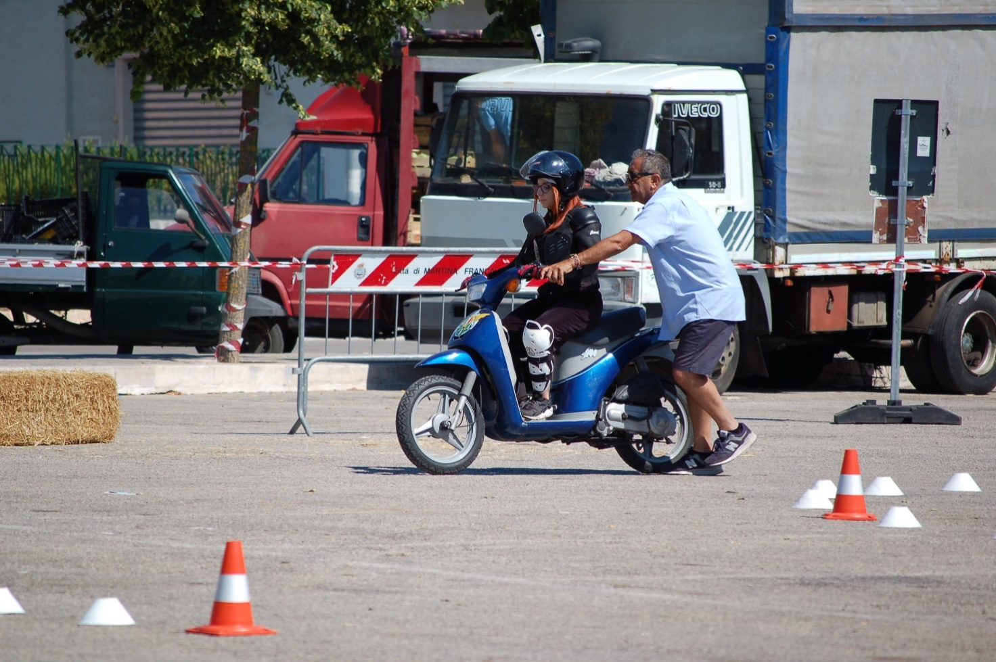
Analogamente un plotone di ragazzini, prima timidamente, poi rapiti dalle capacità empatiche del formatore Tundo, ha sperimentato la guida in sicurezza sul campo e per diversi di loro si è trattato del battesimo delle due ruote.
Figura 4 Formatori alle prese con "la prima volta in moto"
Contestualmente Tundo è riuscito a gestire l’affiancamento dei neo formatori intervenuti con i suoi preziosi consigli e soprattutto con l’esempio pratico del comportamento del tecnico sul campo prove: Grazie Pippi.
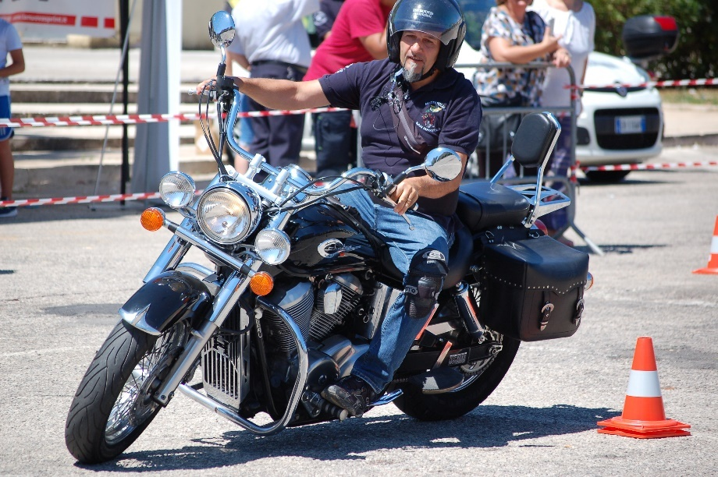
Ci corre il piacevole obbligo di ringraziare l’Amministrazione Comunale che ci ha direttamente supportato nella non facile gestione delle autorizzazioni all’uso degli spazi e delle attrezzature necessarie all’allestimento del campo prove, il Comando della Polizia Locale e tutto il personale di riferimento che ci ha sul serio direttamente aiutato nella realizzazione con la consueta estrema competenza e professionalità, ma soprattutto con grande coinvolgimento e disponibilità.
Figura 5 Paolo in Plastica Strisciata di paramotore
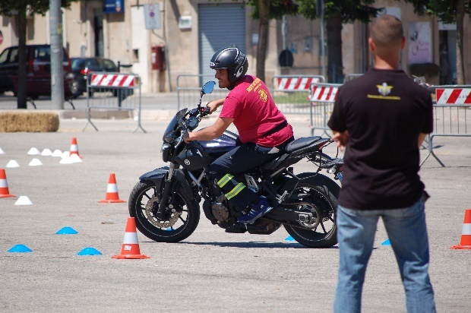
Gli uffici ed i dirigenti dei settori interessati hanno portato avanti a tempo di record e con estrema condivisione del progetto l’iter relativo relazionandosi direttamente con il Commissariato di P.S. che da parte sua ci ha fornito un costante ausilio attraverso i suggerimenti necessari allo svolgimento in totale sicurezza. Infine ringraziamo per il supporto dei colleghi di Protezione Civile del SERMARTINA che è stato prezioso per il supporto di segreteria ed il servizio antincendio durante le due giornate.
Figura 6 Luca - Presidente Regionale Fir - CB
A consuntivo della due giorni portiamo a casa i numeri, ma soprattutto la soddisfazione dei commenti a consuntivo dei partecipanti:
“Buon giorno ragazzi, un ringraziamento particolare a Mino da parte mia e da Sara per le due giornate intense di emozioni che ci ha regalato e un grazie a tutti gli istruttori federali per la loro pazienza e passione.” (Gianni-adulto)

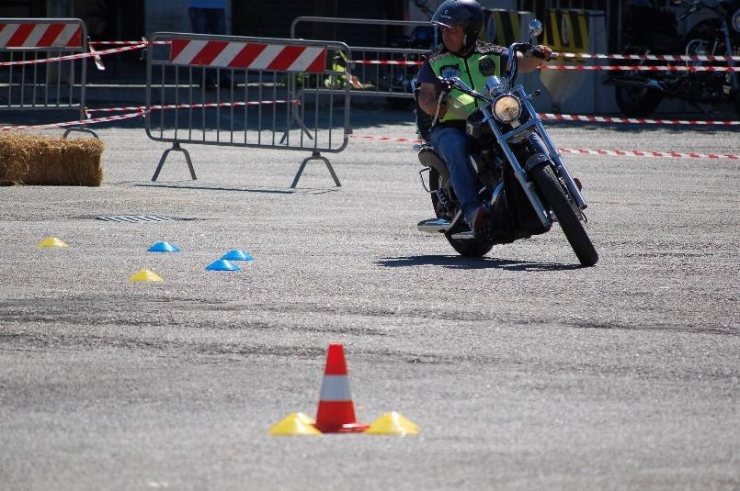
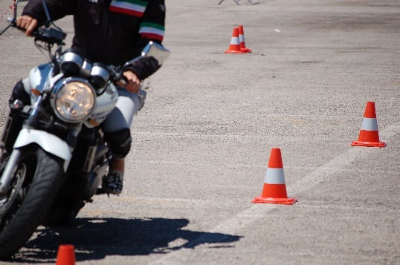
"Dopo anni che guido la moto ora ho capito veramente come si guida praticamente finora non la sapevo guidare. Grazie a quest'esperienza adesso mi sento più sicuro della mia guida sulla mia moto." (Maurizio “Gallo”)
Figura 7 Pasquale in Slalom Stretto
“Buongiorno, è stato davvero interessante partecipare al corso. Consiglio di fare in modo di partecipare perché è molto utile. Tutti guidiamo in un modo nostro personale acquisito con l'esperienza, ma quando gli istruttori ti dicono casa fare nel modo giusto capisci che tecnicamente guidiamo tutti male.” (Filippo-adulto)
Figura 8 Maurizio "Gallo" L.
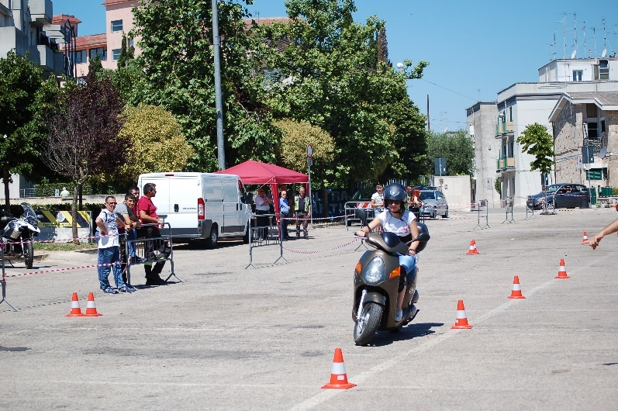
“È stata una bella esperienza perché ho provato una cosa mai provata finora e grazie a quest'esperienza mi sta venendo l'idea di comprarmi un motorino 😂” (Francesco – prima volta)
Figura 9 Consigliera "Sprint" Maria Marangi
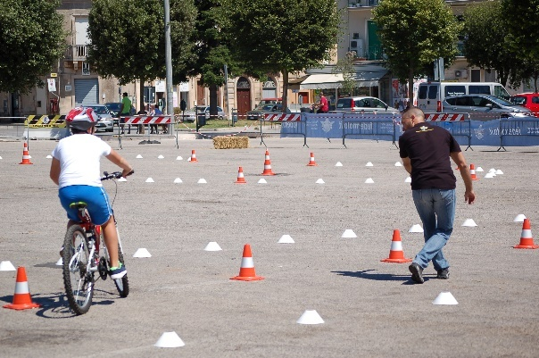
“Ottima esperienza, istruttori esperti e con la voglia di trasmettere la loro passione agli altri.” (Alessio Volontario Protezione Civile neo-motociclista)
“Piacevoli sensazioni di guida vissuti al fianco di bravissimi e professionali istruttori!
Figura 10 Formatori in azione anche Bike!
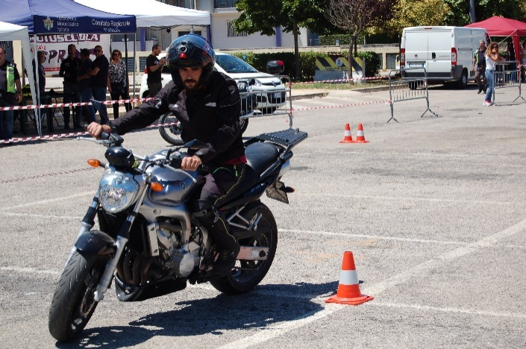
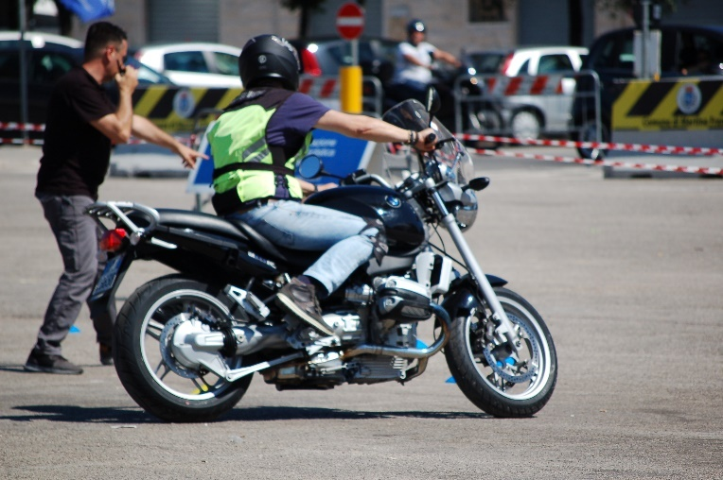
Da rifare 😉👍” (Mimmo G. – Esperto Motociclista)
Figura 11 Alessio. Slalom decentrato.
Figura 12 Mimmo G. Gestione dello sguardo
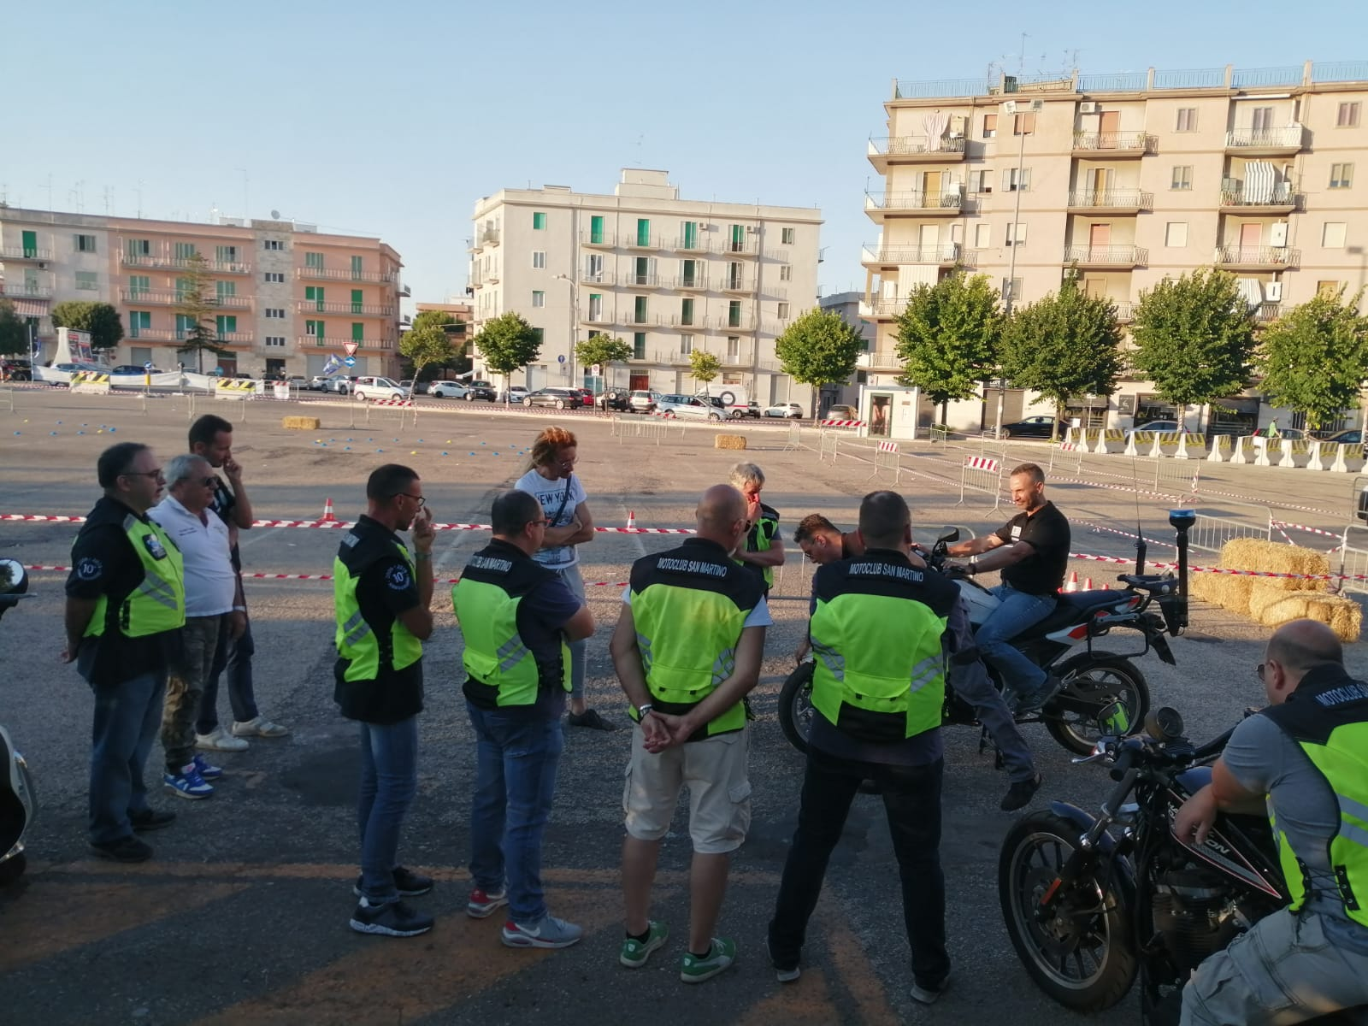
“È stato interessante e divertente imparare almeno le basi per guidare un ciclomotore. Mi è piaciuto molto e mi ha fatto piacere conoscere persone davvero competenti e volenterose di insegnare a dei giovani. Grazie” (Sara – principiante).
Figura 13 Briefing sulla posizione corretta.

“È stata una bella esperienza” (Rocco- Volontario P.C., neopatentato A).
“ Il pensiero che i nostri sforzi possano servire anche solo in un caso a fermare quel motorino 10 centimetri prima di un incidente ci basta a continuare così come facciamo con sempre maggiore passione” (Formatore Educazione Stradale)
“Da anni faccio l’istruttore teorico-pratico per l’autoscuola e vado in moto, nonostante l’esperienza pregressa il confronto con i tecnici federali e la partecipazione al week end scorso ha notevolmente arricchito il bagaglio tecnico ed accresciuto la consapevolezza di guida motociclistica” (Pasquale – Istruttore scuola guida).
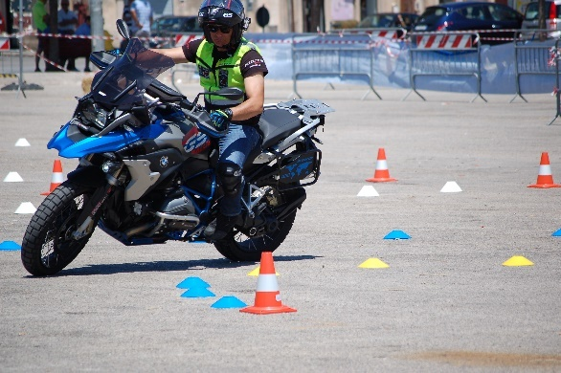
“Trovo che sia stata un’esperienza molto interessante soprattutto per noi “piccoli” del motoclub perché ci ha avvicinati a una passione che ci hanno trasmesso i nostri genitori”. Cristina – prima volta in moto).
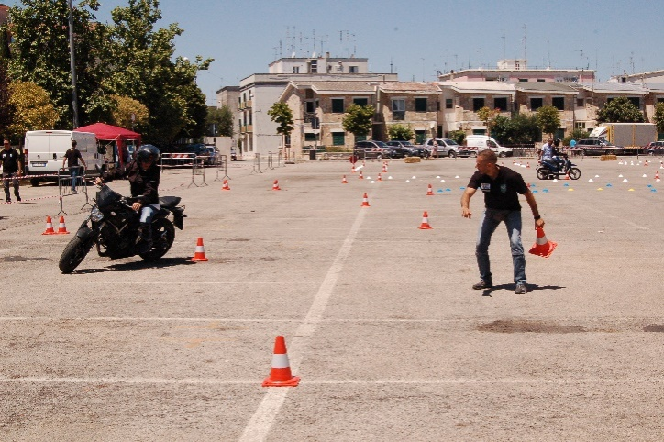
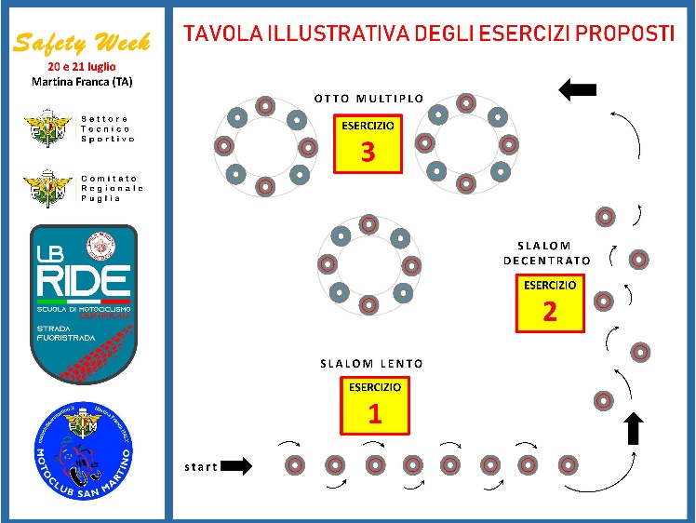
“Un week-end per correggere la postura scorretta alla guida della propria moto e non solo; momenti per confrontarsi e scoprire tanti piccoli 'segreti' per guidare SICURI. In una sola parola: da ripetere!” (Maria Marangi -consigliera comunale e partecipante alla giornata).
“All'inizio ero un po' preoccupata al pensiero di vederla su una moto da sola. Poi, vedendola sorridente e felice dei traguardi raggiunti, mi sono sentita orgogliosa di lei e felice! Mi ha ricordato il momento in cui ha imparato ad andare in bici da piccolina.” (Mary – Mamma di Sara).
“Vedere ragazzi dai 14 anni approcciarsi per la prima volta alla quida di un motorino e motociclisti adulti cimentarsi per correggere la propria guida seguiti da Formatori FMI eccellenti con la passione che si leggeva sui loro viso, per me neo Formatrice di educazione stradale e socia del Motoclub San Martino è stata una esperienza fantastica che mi ha arricchita moltissimo” (Gilda Formatrice, Segretaria M.C. e Mamma di Cristina).

Tutte le foto al link: https://drive.google.com/drive/folders/1h4B25zIfYF_NNpPl5NNGZDA1xvRo5_yU?usp=sharing

